Test version B
Unité 6 - Solidarité et coopération internationale
École: ___________________________________________________________________________________
Élève: ___________________________________________________________________________________
Classe: _________ N.º: ________ Date: ____– ____ – ____ Score: ___________
Signature des parents: ____________________________ Enseignant(e): _____________________________

TEST ORAL

Compréhension orale
Piste 44
1
Amina est une réfugiée qui habite en France depuis quelques années. Elle répond à
l’interview d’un journaliste. Écoute-la et réponds aux questions suivantes.

a. Amina habite en France depuis…
cinq ans.
six ans.
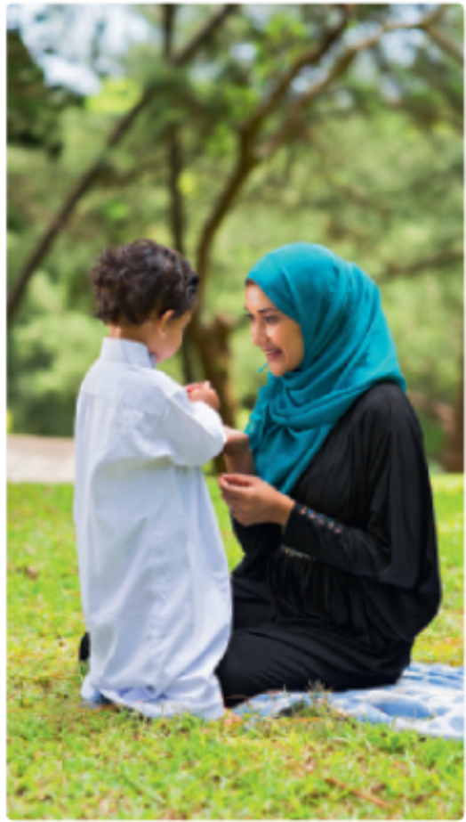
toujours.

b. Elle habite en France,
à cause de son fils.
parce qu’elle est émigrante.
parce que son pays est en guerre.

c. Elle a choisi la France à cause de…
son mari et de son fils.
sa religion et sa profession.
son fils et du travail.

d. Actuellement, elle travaille…
comme professeur.
comme traductrice.
dans une école.

e. Pour ce qui est de son retour au pays d’origine,
elle ne veut plus y retourner.
elle n’est pas sûre d’y retourner.
elle est sûre d’y retourner.

Test version B
Unité 6 - Solidarité et coopération internationale

École: ___________________________________________________________________________________
Élève: ___________________________________________________________________________________
Classe: _________ N.º: ________ Date: ____– ____ – ____ Score: ___________
Signature des parents: ____________________________ Enseignant(e): _____________________________

TEST ÉCRIT

Vocabulaire
1
Observe les photos et écris trois mots ou expressions pour chacune d’elles. Tu ne peux pas
répéter les mots.

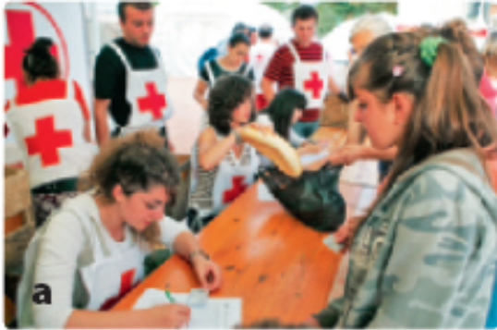

Croix-Rouge, ________________________ Tsunami, ___________________________
___________________________________ ___________________________________
___________________________________ ___________________________________

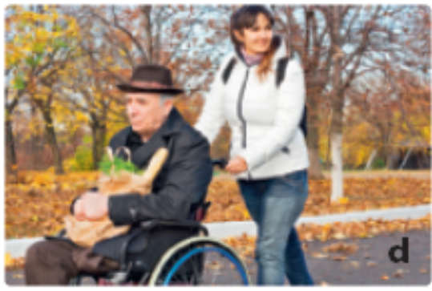
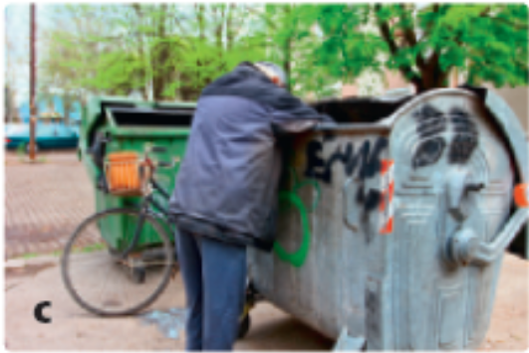

Pauvre, ____________________________ Personnes âgées, ____________________
___________________________________ ___________________________________
___________________________________ ___________________________________
1
Relie les deux colonnes.
a. Restos du coeur 1. Aide aux enfants et aux adolescents hospitalisés
b. Pièces jaunes 2. Assistance médicale d’urgence.
c. Médecins sans frontières 3. Défense des droits de l’homme.
d. Amnesty International 4. Assistance gratuite aux personnes démunies.

Compréhension écrite
1
Lis le texte et réponds aux questions qui suivent.

Engagés volontaires

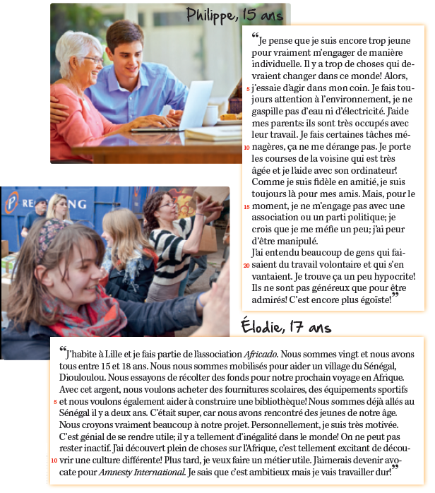

1.1. Réponds vrai (V) ou faux (F).
 | Vrai | Faux
a. Philippe pense qu'il est trop tôt pour s'inscrire dans une association ou parti politique, car il a peur d'être mal influencé.
b. Il ne supporte pas ceux qui utilisent le volontariat pour s'auto-promouvoir.
c. L'objectif de l'association Africado: améliorer les conditions de tous les africains.
d. Élodie pense qu'on doit réagir et agir devant les inégalités dans le monde.
e. Elle rêve de connaître le Sénegal.
f. Plus tard, elle a l'intention de continuer le volontariat en travaillant.

1.2. Trouve dans le texte les phrases qui justifient les affirmations que tu as signalées comme
(V) et (F).
_____________________________________________________________________________
_____________________________________________________________________________
_____________________________________________________________________________
_____________________________________________________________________________
_____________________________________________________________________________
_____________________________________________________________________________

1.3. Réponds à ces questions sur le texte.
a. Que fait Philippe pour être un bon citoyen?
_____________________________________________________________________________
_____________________________________________________________________________
_____________________________________________________________________________
b. À quoi servent les fonds récoltés par l’association Africado.
_____________________________________________________________________________
_____________________________________________________________________________
_____________________________________________________________________________

Grammaire
1
Réécris les phrases en mettant le verbe souligné au gérondif.
Ex.: Ils prennent des décisions. Ils planifient l’action d’intervention.
En prenant des décisions, ils planifient l’action d’intervention.

a. Michel s’est enthousiasmé avec l’association Africado. Il écoute Élodie.
_______________________________________________________________________________

b. J’ai participé à une campagne de solidarité. J’ai téléphoné à un numéro payant.
_______________________________________________________________________________

c. Élodie fait du volontariat. Elle aide les plus démunis.
_______________________________________________________________________________

d. Philippe développe la responsabilité individuelle. Il évite de gaspiller.
_______________________________________________________________________________

e. Philippe pratique la solidarité. Il participe à la vie sociale de son quartier.
_______________________________________________________________________________

1
Complète les phrases en exprimant une idée d’opposition ou de concession avec les mots
proposés.
• malgré • mais • même si(s’) • bien que(qu’) • par contre

a. _____________ tu penses que je n’en suis pas capable, je vais faire cette campagne.
b. _____________ son poste de directeur général pendant plus de 30 ans, il n’a pas un centime
sur son compte en banque.
c. Il a dormi plus de douze heures _____________ il est encore fatigué.
d. Il ne fait rien au Portugal. _____________ il quitte toujours son pays pour faire du volontariat
en Afrique.
e. _____________ il soit volontaire à MSF (Médecins sans frontières), il n’est pas médecin.

Expression écrite
1
Es-tu plutôt d’accord avec Philippe ou avec Élodie?
Et toi, es-tu solidaire? Écris un texte de 70 à 90 mots en tenant
compte des aspects suivants:
– ce que tu fais au quotidien pour être solidaire;
– si tu t’es déjà engagé à une campagne de solidarité, indique laquelle et ce que tu y as fait.
_______________________________________________________________________________
_______________________________________________________________________________
_______________________________________________________________________________
_______________________________________________________________________________
_______________________________________________________________________________
_______________________________________________________________________________
_______________________________________________________________________________
_______________________________________________________________________________

COTAÇÃO

COMPETÊNCIAS | ESTRUTURA | COTAÇÃO
COMPREENSÃO ORAL  20% | 1. exercício de escolha múltipla | 5 x 4 = 20
VOCABULÁRIO  20% | 1. exercício de legendagem  2. exercício de correspondência | 3 x 4 = 12  4 x 2 = 8
COMPREENSÃO ESCRITA  20% | 1.1. exercício de V / F  1.2. justificação das afirmações falsas e verdadeiras  1.3. pergunta-resposta | 6 x 1,5 = 9  6 x 1 = 6  2 x 2,5 = 5
GRAMÁTICA  20% | 1. transformação de frases: gérondif  2. exercício lacunar: expressão de oposição | 5 x 2 = 10  5 x 2 = 10
EXPRESSÃO ESCRITA  20% | 1. texto sobre a solidariedade | 20
 |  | Total = 100

TRANSCRIÇÃO DO TEXTO DE COMPREENSÃO ORAL
Amina est une réfugiée qui habite en France depuis quelques années. Elle répond à l’interview d’un journaliste.
Journaliste: Bonjour Amina. Ça fait combien de temps que vous habitez en France?
Amina: Je suis arrivée ici il y a cinq ans.
Journaliste: Et votre pays ne vous manque pas trop?
Amina: Si, beaucoup. Mais, chez moi, on est en guerre, alors, la vie là-bas est impossible!
Journaliste: Pourquoi avez-vous choisi de venir vivre en France?
Amina: Et bien, je pensais que je trouverais un bon travail et que ce serait plus facile pour mon fils.
Journaliste: Vous étiez professeur, c’est bien ça?
Amina: Oui, j’étais professeur, mais ici je travaille comme traductrice.
Journaliste: Et vous êtes satisfaite?
Amina: Je suis très reconnaissante à la France de nous avoir accueillis, mon fils et moi. Mon fils est à l'école, moi, j'ai un travail. Oui, je suis heureuse.
Journaliste: Est-ce que vous pensez rester en France?
Amina: Difficile à dire. Évidemment, j’espère pouvoir retourner dans mon pays quand la guerre prendra fin.
Journaliste: Je vous remercie d’avoir répondu à toutes mes questions.
Amina: C’est moi qui vous remercie.

SOLUÇÕES
COMPRÉHENSION ORALE
1. a. cinq ans.
b. parce que son pays est en guerre.
c. son fils et du travail.
d. comme traductrice.
e. elle n’est pas sûre d’y retourner.

VOCABULAIRE
1. Respostas possíveis:
a. s’engager / engagement / volontaire / volontariat /
partager…
b. catastrophe naturelle / destruction / dévastation /
aide internationale / tornade…
c. sans-abri / faim / pauvreté / misère / partage…
d. aider / aide / handicapé / personnes âgées /
solitude…
2. a-4; b-1; c-2; d-3.

COMPRÉHENSION ÉCRITE
1.1. e 1.2.
a. V (Je suis encore trop jeune pour vraiment m’engager de manière individuelle);
b. V (J’ai entendu beaucoup de gens qui faisaient du travail volontaire et qui s’en vantaient. Je trouve ça un peu hypocrite!);
c. F (Nous nous sommes mobilisés pour aider un village du Sénégal, Diouloulou);
d. V (On ne peut pas rester inactif );
e. F (Nous sommes déjà allés au Sénégal il y a deux ans);
f. V (J’aimerais devenir avocate pour Amnesty International).
1.3. Os alunos com mais dificuldades poderão transcrever o texto.
a. Il ne gaspille pas d’eau ni d’électricité, il aide ses parents dans les tâches ménagères, il porte les courses de sa voisine âgée et il l’aide avec son ordinateur.
b. Avec l’argent, ils vont acheter des fournitures scolaires, des équipements sportifs et ils veulent également aider à construire une bibliothèque dans un village au Sénégal.

GRAMMAIRE
1. a. Michel s’est enthousiasmé avec l’association Africado, en écoutant Élodie.
b. J’ai participé à une campagne de solidarité, en téléphonant à un numéro payant.
c. En faisant du volontariat, Élodie aide les plus nécessités.
d. Philippe pratique la solidarité sociale, en évitant de gaspiller.
e. Philippe développe la responsabilité individuelle, en participant à la vie sociale de son quartier.
2. a. même si; b. Malgré; c. mais; d. par contre; e. bien qu’.

EXPRESSION ÉCRITE
Coerência e coesão – 7 pontos
Correção morfossintática – 7 pontos
Pertinência do conteúdo – 3 pontos
Erros ortográficos – 3 pontos

